FORMULARIO DE INFORMACIÓN Y CONSENTIMIENTO INFORMADO ESCRITO
Orden de 8 de julio de 2009 (BOJA nº 152 de fecha 6 de agosto) por la que se dictan instrucciones a los Centros del Sistema Sanitario Público de Andalucía, en relación al procedimiento de Consentimiento Informado.

CENTRO SANITARIO  HOSPITAL UNIVERSITARIO REINA SOFÍA |  |  | SERVICIO DE  UGC CIRUGIA PEDIÁTRICA
1 | DOCUMENTO DE INFORMACIÓN PARA (*) CIERRE DEL DEFECTO DE GASTROSQUISIS
Este documento sirve para que usted, o quien lo represente, dé su consentimiento para esta intervención. Eso significa que nos autoriza a realizarla.
Puede usted retirar este consentimiento cuando lo desee. Firmarlo no le obliga a usted a hacerse la intervención. De su rechazo no se derivará ninguna consecuencia adversa respecto a la calidad del resto de la atención recibida. Antes de firmar, es importante que lea despacio la información siguiente.
Díganos si tiene alguna duda o necesita más información. Le atenderemos con mucho gusto.

(*) Indicar el nombre del procedimiento/intervención a realizar; si es posible, además del nombre técnico que siempre debe figurar, puede tratar de expresarlo con un nombre más sencillo.

1.1 |  | LO QUE USTED DEBE SABER:
EN QUÉ CONSISTE. PARA QUÉ SIRVE:
El propósito principal de la intervención es corregir la gastrosquisis, reintroduciendo los órganos al interior del abdomen, explorando y tratando la posible patología acompañante y cerrando el defecto de la pared abdominal.
Se trata de una malformación congénita de alto riesgo, en la que existe un defecto de la pared abdominal junto al ombligo, por el que se exteriorizan los órganos abdominales (generalmente intestino y estómago), unido a un menor desarrollo de la cavidad abdominal. El intestino exteriorizado queda expuesto desde el periodo fetal a la agresión provocada por el líquido amniótico y al daño vascular por la compresión en el orificio de salida o por la posible volvulación del intestino.
Por ello, la gastrosquisis puede asociarse a alteraciones intestinales graves como atresia intestinal o insuficiencia intestinal.
La gastrosquisis también condiciona en el recién nacido un riesgo de grave deshidratación, pérdida de calor, infección y sepsis.
.

CÓMO SE REALIZA:
La intervención consiste, si el defecto es pequeño, en la reintroducción de los órganos en el abdomen y el cierre del defecto de la pared abdominal, en una sola intervención.
Si el defecto es más grande o la cavidad abdominal está muy poco desarrollada, puede ser necesaria la colocación de una malla de material sintético y la reintroducción gradual de los órganos a la cavidad abdominal, durante varios días, hasta poder realizar el cierre quirúrgico de la pared abdominal en una o más intervenciones.
Si el intestino está afectado en su vascularización, puede ser necesaria la resección de un segmento variable.
El tratamiento específico en cada caso estará determinado por el estado general del paciente, su edad gestacional, el tamaño del defecto y las malformaciones asociadas.

QUÉ EFECTOS LE PRODUCIRÁ:
Las consecuencias de esta intervención dependerán del grado de afectación intestinal y de otros órganos abdominales.
Se producirá en todos los casos una cicatriz abdominal

EN QUÉ LE BENEFICIARÁ:
Resolución de la malformación,permitiendo la alimentación normal.

OTRAS ALTERNATIVAS DISPONIBLES EN SU CASO:
En la gastrosquisis no existen alternativas al tratamiento quirúrgico propuesto que no impliquen un riesgo seguro de muerte.

En su caso:

CENTRO SANITARIO  HOSPITAL UNIVERSITARIO REINA SOFÍA | SERVICIO DE  UGC CIRUGIA PEDIÁTRICA
QUÉ RIESGOS TIENE:
Cualquier actuación médica tiene riesgos. La mayor parte de las veces los riesgos no se materializan, y la intervención no produce daños o efectos secundarios indeseables. Pero a veces no es así. Por eso es importante que usted conozca los riesgos que pueden aparecer en este proceso o intervención.

- LOS MÁS FRECUENTES:
- Síndrome de compartimento abdominal, por el aumento de presión intraabdominal provocado por la reintroducción de los órganos (disminución de la perfusión de los riñones con disminución de la diuresis,compromiso de la vascularización de miembros inferiores,…)
- Complicaciones respiratorias (por aumento de la presión intraabdominal)
- Disfunción intestinal prolongada.
- Eventración, o fallo en el cierre de la pared muscular manteniéndose íntegro el cierre de la piel.
- Evisceración o fallo en el cierre de todas las capas de la pared abdominal.
- Infección o granuloma de la herida quirúrgica.
- Insuficiencia intestinal, si la afectación intestinal es extensa, con posible malabsorción intestinal y posterior retraso ponderal.

- LOS MÁS GRAVES:
- Obstrucción intestinal.
- Isquemia intestinal por fallo en la vascularización (falta de riego sanguíneo en el intestino)
- Sepsis (infección grave que pasa a la sangre) .
- Síndrome de intestino corto en casos de resecciones intestinales amplias.

Pueden ocurrir, pero són muy infrecuentes ,las complicaciones derivadas del uso de material de quirófano (bisturí eléctrico,manta térmica,etc) o las complicaciones posturales.

- LOS DERIVADOS DE SUS PROBLEMAS DE SALUD:
- Complicaciones relacionadas con las malformaciones asociadas.
- Complicaciones relacionadas con otros factores como la prematuridad y/o bajo peso, condición frecuentemente asociada a la gastrosquisis.

Algunas de estas complicaciones pueden requerir tratamientos médicos o quirúrgicos específicos en el momento oportuno, que se asocian con una mortalidad significativa.

SITUACIONES ESPECIALES QUE DEBEN SER TENIDAS EN CUENTA:
Al ser una malformación congénita grave ,con asociación posible de otras malformaciones o de grave afectación intestinal,puede precisar nutrición parenteral prolongada,con el riesgo sobreañadido de infecciones.

OTRAS INFORMACIONES DE INTERÉS (a considerar por el/la profesional):
La intervención precisa anestesia general, que será informada por el Servicio de Anestesiología y Reanimación.

OTRAS CUESTIONES PARA LAS QUE LE PEDIMOS SU CONSENTIMIENTO:

- A veces, durante la intervención, se producen hallazgos imprevistos. Pueden obligar a tener que modificar la forma de hacer la intervención y utilizar variantes de la misma no contempladas inicialmente.

- A veces es necesario tomar muestras biológicas para estudiar mejor su caso. Pueden ser conservadas y utilizadas posteriormente para realizar investigaciones relacionadas con la enfermedad que usted padece. No se usaran directamente para fines comerciales. Si fueran a ser utilizadas para otros fines distintos se le pediría posteriormente el consentimiento expreso para ello. Si no da su consentimiento para ser utilizadas en investigación, las muestras se destruirán una vez dejen de ser útiles para documentar su caso, según las normas del centro. En cualquier caso, se protegerá adecuadamente la confidencialidad en todo momento.

- También puede hacer falta tomar imágenes, como fotos o videos. Sirven para documentar mejor el caso. También pueden usarse para fines docentes de difusión del conocimiento científico. En cualquier caso serán usadas si usted da su autorización. Su identidad siempre será preservada de forma confidencial.

CENTRO SANITARIO  HOSPITAL UNIVERSITARIO REINA SOFÍA |  | SERVICIO DE  UGC CIRUGIA PEDIÁTRICA
1.2 | IMÁGENES EXPLICATIVAS
En este espacio podrán insertarse con carácter opcional imágenes explicativas, esquemas anatómicos, pictogramas etc. que faciliten y permitan explicar de manera más sencilla la información al paciente.

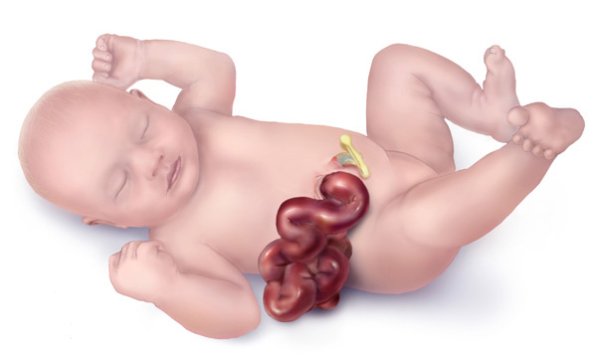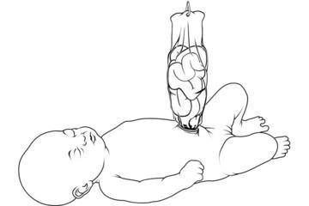

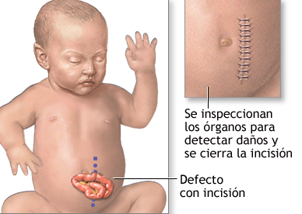

CENTRO SANITARIO  HOSPITAL UNIVERSITARIO REINA SOFÍA |  | SERVICIO DE  UGC CIRUGIA PEDIÁTRICA
2 | CONSENTIMIENTO INFORMADO
2.1 | DATOS DEL/DE LA PACIENTE Y DE SU REPRESENTANTE (sólo en caso de incapacidad del/de la paciente)
APELLIDOS Y NOMBRE, DEL PACIENTE |  |  | DNI / NIE
APELLIDOS Y NOMBRE, DEL/DE LA REPRESENTANTE LEGAL |  |  | DNI / NIE

2.2 | PROFESIONALES QUE INTERVIENEN EN EL PROCESO DE INFORMACIÓN Y/O CONSENTIMIENTO
APELLIDOS Y NOMBRE |  | FECHA | FIRMA
APELLIDOS Y NOMBRE |  | FECHA | FIRMA
APELLIDOS Y NOMBRE |  | FECHA | FIRMA
APELLIDOS Y NOMBRE |  | FECHA | FIRMA
APELLIDOS Y NOMBRE |  | FECHA | FIRMA

2.3 | CONSENTIMIENTO
Yo, D/Dña , manifiesto que estoy conforme con la intervención que se me ha propuesto. He leído y comprendido la información anterior. He podido preguntar y aclarar todas mis dudas. Por eso he tomado consciente y libremente la decisión de autorizarla. También sé que puedo retirar mi consentimiento cuando lo estime oportuno.

SI NO Autorizo a que se realicen las actuaciones oportunas, incluyendo modificaciones en la forma de realizar la intervención, para evitar los peligros o daños potenciales para la vida o la salud, que pudieran surgir en el curso de la intervención.
SI NO Autorizo la conservación y utilización posterior de mis muestras biológicas para investigación relacionada directamente con la enfermedad que padezco.
SI NO Autorizo que, en caso de que mis muestras biológicas vayan a ser utilizadas en otras investigaciones diferentes, los investigadores se pongan en contacto conmigo para solicitarme consentimiento.
SI NO Autorizo la utilización de imágenes con fines docentes o de difusión del conocimiento científico.
NOTA: Márquese con una cruz.
En a de de

EL/LA PACIENTE EL/LA REPRESENTANTE LEGAL (sólo en caso de incapacidad del paciente)

Fdo.: Fdo.:

CENTRO SANITARIO  HOSPITAL UNIVERSITARIO REINA SOFÍA |  | SERVICIO DE  UGC CIRUGIA PEDIÁTRICA

2.4 | RECHAZO DE LA INTERVENCIÓN
Yo, D/Dña. , no autorizo a la realización de esta intervención. Asumo las consecuencias que de ello puedan derivarse para la salud o la vida.

En a de de

EL/LA PACIENTE EL/LA REPRESENTANTE LEGAL (sólo en caso de incapacidad del paciente)

Fdo.: Fdo.:

2.5 | REVOCACIÓN DEL CONSENTIMIENTO
Yo, D/Dña , de forma libre y consciente he decidido retirar el consentimiento para esta intervención. Asumo las consecuencias que de ello puedan derivarse para la salud o la vida.

En a de de

EL/LA PACIENTE EL/LA REPRESENTANTE LEGAL (sólo en caso de incapacidad del paciente)

Fdo.: Fdo.:

